Milé děti, pracujte s textem. Nemusíte jej tisknout, stačí odpovědět do bloku. Přeji hodně štěstí!
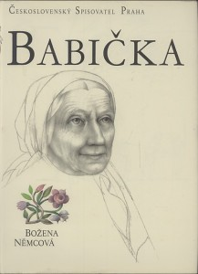
Božena Němcová BABIČKA
4. KAPITOLA
1. Jaký den v týdnu byl sváteční a proč?
2. Co babička svěřila Jeníkovi?
3. Co mohl nést Vilík?
4. Barunka nesla ….
5. Co měla babička v mošničce?
6. Jak se jmenovala dcera od mlynáře?
7. Co mívaly děti nachystáno na stole?
8. Co to byla pazderna?
9. Co si děti v zimě hrály, když ležely na peci?
10. Jak děti panímáma okřikla?
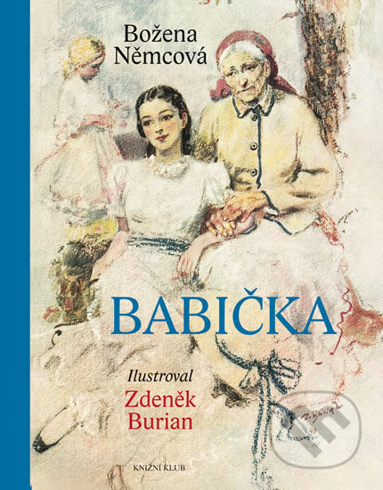
5. KAPITOLA
1. Co znamenal pojem mleči?
2. Kdo jejich pořadí ve mlýně zapisoval?
3. O kterém šperku se děti chtěly dozvědět příběh?
4. Kde se příběh odehrál?
5. Jak se dnes nazývá tehdejší pevnost u Jaroměře?
6. Co si mladá dívka spletla s flétnou?
7. Na co se děti a babičky mladý pán ptal?
8. Co bylo napsáno na malé kartičce?
9. Tolar dostala od samotného ………
10. Kdo si císařský tolar prohlédl?

